**工作简报**

中共宁南县南丝路党支部 2018年6月7日

学习《四川省市县党政主要领导干部履行经济责任重点风险提示清单》和《四川省市县党政主要领导干部履行自然资源资产管理和生态环境保护责任重点风险提示清单》

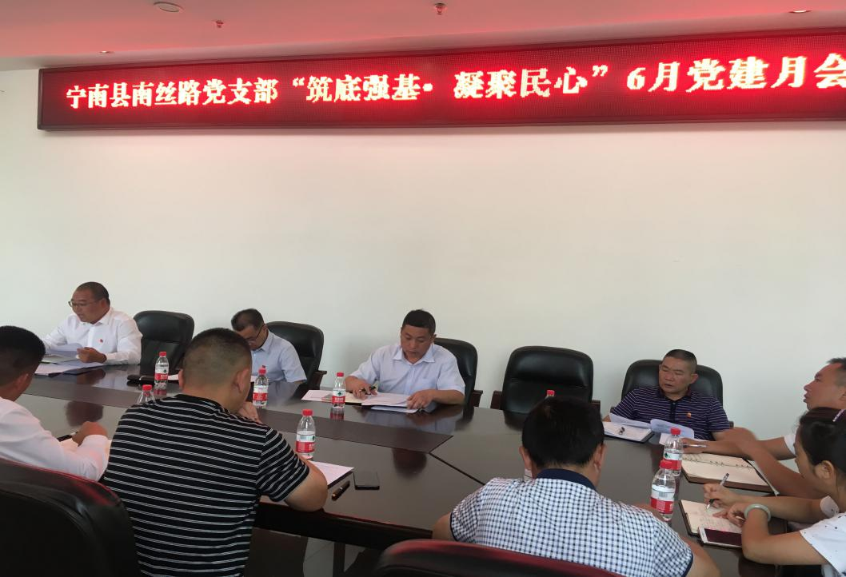

6月7日上午，南丝路党支部在南丝路一楼会议室召开了支部“筑底强基·凝聚民心”6月党建月会暨社情民意研判会，参加会议的有：党支部书记、支委委员、部门负责人、党员代表、群众代表。

会上，支委委员王仕虎同志组织大家学习了《四川省市县党政主要领导干部履行经济责任重点风险提示清单》和《四川省市县党政主要领导干部履行自然资源资产管理和生态环境保护责任重点风险提示清单》这两个清单。学习完后，支部书记要求支委委员对照履行经济责任和自然资源资产管理、生态环境保护责任等方面的风险点认真学习了解，主动对照检查，自觉纠正整改